第八章 資料庫設計

8-1 資料庫關聯圖

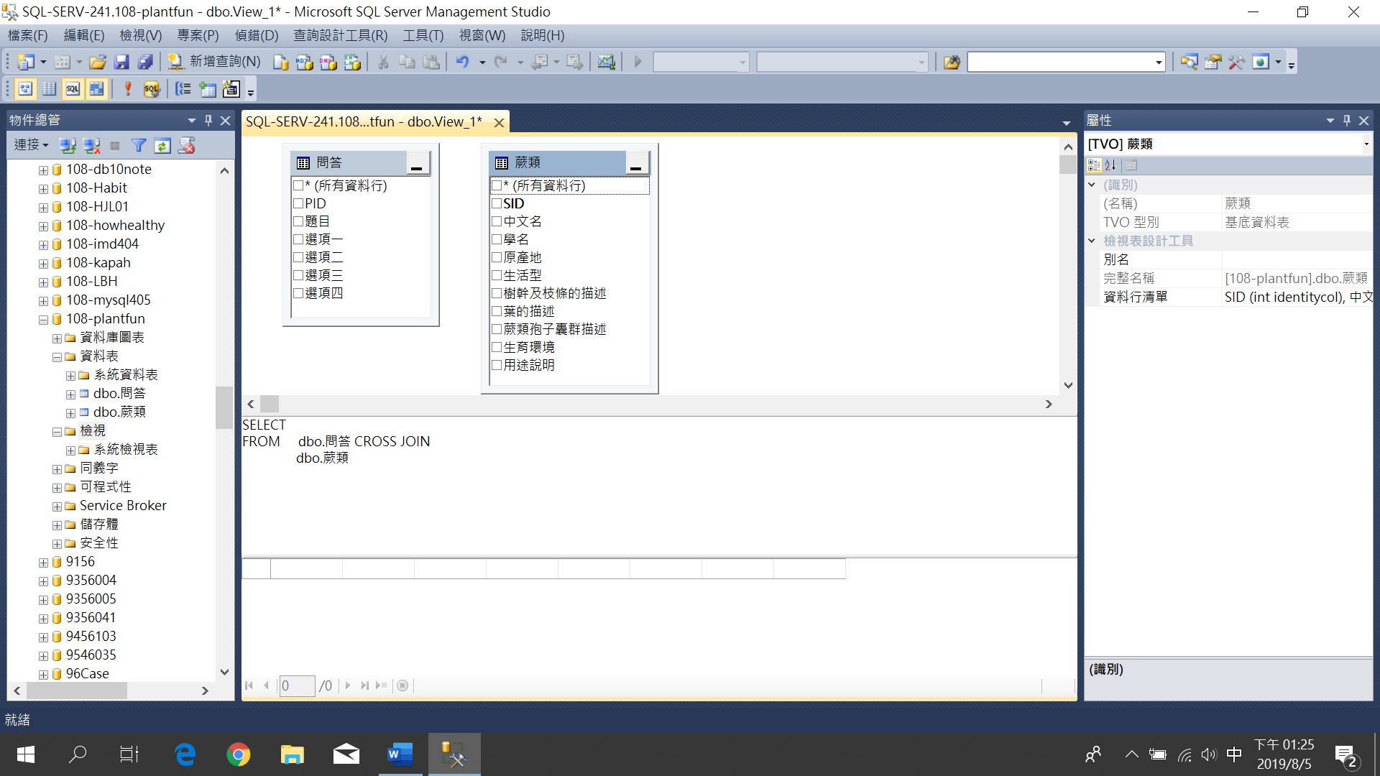

圖8-1 SQL server資料庫關聯圖

8-2資料表及其Meta data

表8-2-1 資料表 蕨類資料表

|  |  |  |  |  |
| --- | --- | --- | --- | --- |
| 蕨類 | | | | |
| 欄位名稱 | 資料型態 | 允許NULL | 預設 | 標註 |
| SID | Int | 否 | 自動識別 | PK |
| 中文名 | varchar(MAX) | 是 | - | - |
| 學名 | varchar(MAX) | 是 | - | - |
| 原產地 | varchar(MAX) | 是 | - | - |
| 生活型 | varchar(MAX) | 是 | - | - |
| 樹幹及枝條的描述 | varchar(MAX) | 是 | - | - |
| 葉的描述 | varchar(MAX) | 是 | - | - |
| 蕨類孢子囊群描述 | varchar(MAX) | 是 | - | - |
| 生育環境 | varchar(MAX) | 是 | - | - |
| 用途說明 | varchar(MAX) | 是 | - | - |

表8-2-2 資料表 問答資料表

|  |  |  |  |  |
| --- | --- | --- | --- | --- |
| 問答 | | | | |
| 欄位名稱 | 資料型態 | 允許NULL | 預設 | 標註 |
| PID | Int | 否 | 自動識別 | PK |
| 題目 | varchar(MAX) | 是 | - | - |
| 選項一 | varchar(10) | 是 | - | - |
| 選項二 | varchar(10) | 是 | - | - |
| 選項三 | varchar(10) | 是 | - | - |
| 選項四 | varchar(10) | 是 | - | - |